**Частное учреждение образования «Минский колледж предпринимательства»**

|  |  |  |  |  |
| --- | --- | --- | --- | --- |
|  |  |  |  | УТВЕРЖДАЮ |
|  |  |  |  | Заведующий отделением ПОИТ |
|  |  |  |  |  |
|  |  |  |  | М.В. Меньшикова |
|  |  |  |  | «___» __________20__ г. |

**ТЕЛЕГРАМ БОТ “ЗАМЕТКИ”**

**Пояснительная записка**

**МКП.3170814-01 81 01**

|  |  |  |
| --- | --- | --- |
|  |  |  |
|  |  | Учащийся |
|  |  |  |
|  |  | В.А. Малосай |
|  |  | «___» __________20__ г. |
|  |  |  |
|  |  | Руководитель |
|  |  |  |
|  |  | С.Н. Науменко |
|  |  | «___» __________20__ г. |
|  |  |  |
|  |  |  |
|  |  |  |
|  |  |  |
|  |  |  |
|  |  |  |
|  |  |  |
|  |  |  |
|  |  |  |
|  |  |  |

2021

**АННОТАЦИЯ**

Объектом и предметом исследования является телеграм бот, среда

разработки Visual studio 2019.

Цель проекта: создать программу для создания заметок в телеграме.

.

Название разрабатываемого проекта: телеграм бот “заметки”.

Исходные данные проектирования: данные, хранящиеся в БД системе; значения.

Ключевые слова: visual studio c#, telegram.Bot .

Дипломный проект: с, 24 рис., 1 табл., 6 источников, 3 приложения.

**МИНСКИЙ КОЛЛЕДЖ ПРЕДПРИНИМАТЕЛЬСТВА**

(название учреждения образования)

УТВЕРЖДАЮ

Председатель цикловой (предметной)   
комиссии «Программное обеспечение информационных технологий»

/ Ю.А. Доманова /

« » 2021 г.

**ЗАДАНИЕ**

**на курсовой проект**

Учащейся Малосаю Владиславу Александровичу

(фамилия, имя, отчество)

курса 3 группы П-1807

по учебной дисциплине «Конструирование программ и языки программирования»

Тема курсового проекта (работы) «Информационно-справочная Система Аэропорта»

Исходные данные: данные, получаемые от пользователя; данные, хранящиеся в БД системе; значения.

**Состав проекта (работы)**

|  |  |
| --- | --- |
| **Пояснительная записка** | |
| Содержание разделов | Срок выполнения |
| Введение. Назначение и область применения | 01.02.21 – 14.02.21 |
| Постановка задачи. Описание организации данных | 15.02.21 – 28.02.21 |
| Описание программных средств. Проектирование интерфейса | 01.03.21 – 14.03.21 |
| Кодирование. Описание логической структуры программы | 01.03.21 – 04.04.21 |
| Тестирование и анализ полученных результатов | 05.04.21 – 11.04.21 |
| Руководство по использованию программного средства | 12.04.21 – 18.04.21 |
| Заключение. Источники, использованные при разработке | 19.04.21 – 25.04.21 |
| Приложения |  |

**Графическая часть проекта**

Лист – 1___ER-диаграмма

Лист – 2 Диаграмма вариантов использования

Лист – 3___Диаграмма классов

Дата выдачи «01» февраля 2021 г.

Срок сдачи «26» апреля 2021 г.

**Преподаватель-руководитель** _____________________

**курсового проекта**

**Подпись учащегося**_______________________________

**ПЕРЕЧЕНЬ ПРИНЯТЫХ СОКРАЩЕНИЙ**

БД – база данных

**СОДЕРЖАНИЕ**

**Оглавление**

1 НАЗНАЧЕНИЕ И ОБЛАСТЬ ПРИМЕНЕНИЯ 7

1.1 Обоснование необходимости автоматизации 7

1.2 Определение данных и их представление 7

2 ТЕХНИЧЕСКИЕ ХАРАКТЕРИСТИКИ 9

2.1 Постановка задачи 9

2.2 Описание организации данных 10

2.3 Описание программных средств 10

2.4 Проектирование интерфейса 11

2.5 Описание логической структуры программы 11

3 ТЕСТИРОВАНИЕ И АНАЛИЗ ПОЛУЧЕННЫХ РЕЗУЛЬТАТОВ 12

4 РУКОВОДСТВО ПО ИСПОЛЬЗОВАНИЮ ПРОГРАММНОГО СРЕДСТВА 19

ИСТОЧНИКИ, ИСПОЛЬЗУЕМЫЕ ПРИ РАЗРАБОТКЕ 21

**ВВЕДЕНИЕ**

Еще не так давно с понятием чат-бот были знакомы лишь немногие продвинутые разработчики сайтов (причем преимущественно в теоретическом плане) и смотрящие в далекую перспективу представители мира IT. В наши же дни использование чат-ботов в рамках коммерческого сайта считается едва ли не обязательным действием и как минимум правилом хорошего тона.

Чат-бот – искусственный разум, программа-посредник, главное предназначение которой – в текстовом или голосовом диалоговом режиме помочь пользователю с поиском информации, выбором товаров и услуг магазина или сервиса, выполнением несложного действия (вроде бронирования столика или записи к врачу) или просто развлечь посредством общения. Как становится понятно из такого определения, сфера применения чат-ботов довольно широка. При этом с высокой степенью вероятности можно предположить, что их быстрое распространение и столь широкое использование в бизнес-сфере главным образом связаны с редким совпадением интересов владельцев различных сайтов или сервисов и их клиентов.

Так, успех интернет-магазина в значительной степени зависит не только от того, найдет ли посетитель нужный товар по желаемой цене, но и от предлагаемого сервиса и его гибкости: способен ли продавец подстроиться под требования покупателя? В частности, это одна из причин, почему точке продаж в Сети нужен оператор – он учтет особые пожелания и поможет с выбором, приняв во внимание потребности и возможности клиента. Однако фактически каждый такой консультант в штате – это дополнительные расходы для предпринимателя и, соответственно, дополнительное увеличение стоимости товара – для клиента. Решить эту проблему (как и ряд других) помогут чат-боты, которые автоматизируют процесс такого общения и сделают его более эффективным.

Учитывая относительную простоту написания программ для виртуальных помощников, легкость адаптирования их интеллекта под решение конкретных задач и сравнительно скромные затраты, преимущества чат-ботов вполне очевидны. Для клиента это в первую очередь существенная экономия времени, повышение эффективности поиска и приобретения товаров/услуг, а также более привычная и психологически комфортная форма общения с компьютером. Для предпринимателя же чат-бот – это прежде всего не менее существенная экономия на штате (как прямая – в рамках фонда заработной платы, так и косвенная – за счет сокращении рабочего пространства, необходимого для размещения персонала).

Плюс ко всему чат-бот позволяет преодолеть пресловутый человеческий фактор – программа всегда вежлива, все знает и помнит, и у нее намного меньше шанс ошибиться, не туда посмотреть или не то записать. Кроме того, это отличный инструмент информационного развития клиентской базы, изучения спроса, формирования ассортимента, до- и послепродажной поддержки клиента, продвижения торговой марки, рекламной рассылки, ускорения и упрощения рутинных операций и много другого. Словом, преимуществ и возможностей у такого решения очень много. И они становятся доступны для предпринимателя всего за 1-2 тысячи долларов, в которые обходится не самый интеллектуальный, но вполне работоспособный и экономически выгодный бот.

Безусловно, даже самый развитый и совершенный чат-бот – это еще не полноценный искусственный разум, а всего лишь программа с более или менее обширным спектром возможностей, лексическим потенциалом и профессиональными навыками.

Моя цель в том, чтобы, помочь людям соблюдать какой-либо график чего угодно, чтобы, приходя в магазин они не забывали, что купить или что надо сделать поесть, или еще какое не будь важное. Для этих целей, решено было создать телеграм бота, который хранит в себе заметки пользователей.

Задач для создания бота стояло несколько:

1. Сделать так, чтобы это было удобно просматривать, создавать новые заметки и т.д.
2. На втором месте стояла задача создания уведомлений (к будильник, например)
3. Простота взаимодействия, чтобы все было понятно с первого взгляда

# 1 НАЗНАЧЕНИЕ И ОБЛАСТЬ ПРИМЕНЕНИЯ

## 1.1 Обоснование необходимости автоматизации

Программа реализуются для облегчения жизни обычного работяги. Не один человек не удержит в голове свой план на день (если он у него есть). Программа будет облегчать запоминание этого плана.

Для сравнения будет взята программа заметок с анероида.

Для начал внешний вид:

Так как это телеграм бот, то будет использоваться интерфейс телеграма для взаимодействия с пользователем. С одной стороны, это плюс, так как интерфейс довольно приятный и простой, но и минус есть: добавить в него ничего нельзя. Так как пользователь будет использовать только чат, то это ограничивает визуальное представление заметок, например в рассматриваемом нами аналоги заметок на анероиде, каждая заметка находится в удобных для глаза квадратах с именем заметки сверху квадрата и с текстом в основном пространстве. В чате это выглядит одним сообщением, и это тоже довольно удобно.

В обоих приложениях есть основной функционал, такой как: добавление, удаление и изменение содержимого заметок. Так же есть возможность поставить себе напоминание о какой-либо заметке.

Одно из преимуществ, что заметки интегрированы в телеграм и это довольно удобно, так как, можно совершить мгновенную рассылку заметок многим пользователям. Преимущества заметок на андроиде: есть добавление в текст заметки голосовых сообщений, картинок, также есть списки и смена темы приложения.

## 1.2 Определение данных и их представление

Данные — зарегистрированная информация представление фактов, понятий или инструкций в форме, приемлемой для общения, интерпретации, или обработки человеком или с помощью автоматических средств.

Входные данные — величины, которые задаются до начала работы алгоритма или определяются динамически во время его работы. Входные данные берутся из определенного набора объектов.

Выходные данные — результат решения задачи. Переменные, которые не являются ни аргументом, ни результатом алгоритма, а используются только для обозначения вычисляемого промежуточного значения, называются промежуточными.

Входные данные: сообщения пользователя, выбор пользователя.

Выходные данные: оповещения пользователя

# 2 ТЕХНИЧЕСКИЕ ХАРАКТЕРИСТИКИ

## 2.1 Постановка задачи

При разработке программы должны быть реализованы следующие функции:

1. Добавление, удаление заметок.
2. Просмотр заметок и их изменение.
3. Создание отложенных заметок.

Как система управления базами данных был выбран sqLite Browser. Была выбрана такая СУБД, так как с ней легко работать и она идеально подходит для маленьких проектов.

Для разработки проекта был выбран язык С#.

Преимущества С#:

1. Обладает выразительным синтаксисом, и его легко изучать.
2. Объектно-ориентированный язык, а значит, поддерживает инкапсуляцию, наследование и полиморфизм.
3. Версия Core – это модульная кроссплатформенная open source реализация стандарта .NET общего назначения. Она содержит множество API из .NET Framework и включает среду выполнения, фреймворк, а также инструменты, поддерживающие различные ОС и процессоры.
4. Unity – самый популярный игровой движок для разработки инди-игр, и он использует код на C#. Интересно, что сам движок написан на C++, поэтому он освобождает программиста от необходимости разбираться со скоростью исполнения, что идеально для новичков.

Недостатки c#:

1. # очень легко дизассемблируется. Это означает, что с большой долей вероятности твой код будет получен и изучен конкурентами. Конечно же, есть специальные инструменты, которые могут усложнить этот процесс, но на 100% защититься от этого практически невозможно.
2. NET использует концепцию JIT-компиляции. Это означает, что программа будет скомпилирована в машинные коды по мере необходимости прямо во время работы приложения. С одной стороны, это конечно прикольно, но при первом запуске возможны весьма серьезные тормоза.

## Описание организации данных

В программе входные данные это сообщения пользователя и выбор пользователя. Пользователь сообщениями сможет задавать своим заметками имя, текст и если это заметка с напоминанием, то и сможет задать время.

В виде выходных данных будут заметки пользователя. Это определенный текст с названием заданным пользователем.

БД:

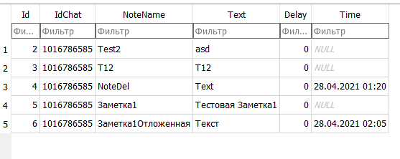

## 2.3 Описание программных средств

Программа была реализована на языке C# и в среде разработки Visual Studio которая имеет свои достоинства и недостатки.

Плюсы Visual Studio:

- бесплатно распространяется Visual Studio Community, с достаточным набором возможностей.

- платные версии могут предоставляться учебным заведениям и студентам бесплатно.

- удобная система умного автодополнения.

- большое количество настроек среды разработки под «себя», благодаря встроенным механизмам и доступным дополнениям.

Минусы Visual Studio:

- версии Visual Studio Professional и Visual Studio Enterprise являются платными.

- тяжеловесная IDE, достаточно требовательная к железу.

- ряд разработчиков считают ее избыточной для создания мелких проектов.

- достаточно маленькая скорость запуска проектов и приложений.

- не работает на Linux.

- платные версии с расширенным функционалом распространяются по подписке: Professional – от 45$ в месяц, Enterprise – от 250$ в месяц.

## 2.4 Проектирование интерфейса

Для взаимодействия пользователя с программой используется UI приложения телеграм.

## 2.5 Описание логической структуры программы

В классе Program есть методы:

1. Main-главный метод, в нем выполняется программа.
2. Timer_Elapsed()-метод для таймера, который проверяет базу данных на заметки с оповещением и если время подошло, то отсылает их.
3. Client_OnCallbackQuery()-метод который отправляет сообщения в ответ на действия пользователя, а именно нажатие на кнопки под сообщением.
4. Client_OnMessage()-метод который обрабатывает сообщения от пользователя.
5. GetAllNotes()-получает все не отложенные заметки с БД.
6. AddNoteToDB()- добавляет не отложенную заметку в БД.
7. GetInLineButtons()-метод, который возвращает клавиатуру кнопок, которые появляются под сообщениями.
8. GetButtons()-метод, который возвращает клавиатуру кнопок под строкой сообщения.

# 3 ТЕСТИРОВАНИЕ И АНАЛИЗ ПОЛУЧЕННЫХ РЕЗУЛЬТАТОВ

В проекте используется метод тестирования “черного ящика”. Программа была протестирована на следующих тестах:

1. Тест №1. Проверка на вывод клавиатуры под строкой написание сообщения, если ввести /menu.
2. Тест №2. Проверка на вывод списка команд, если ввести /help.
3. Тест №3. Проверка на вывод приветственного сообщения, если ввести /start.
4. Тест №4. Проверка на добавление новой заметки.
5. Тест №5. Проверка на добавление заметки с напоминанием.
6. Тест №6. Проверка просмотра заметки.
7. Тест №7. Проверка удаления заметки.

Тест №1. При вводе в строку сообщения команды “/menu” клавиатура с кнопками вывелась на экран успешно (рис .3.2.).

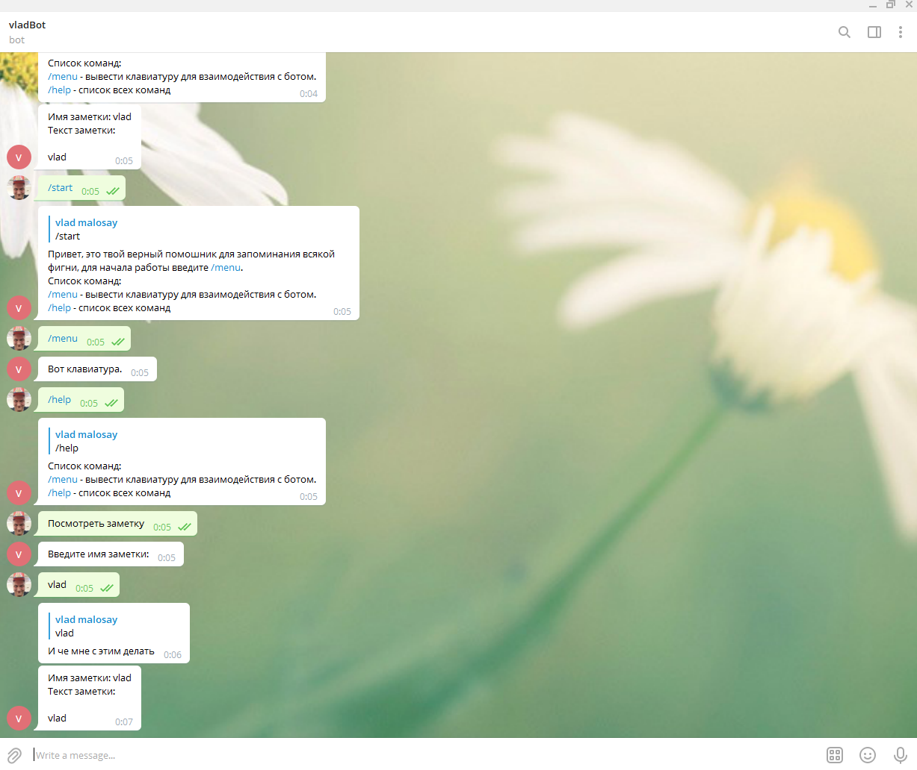

Рисунок 3.1. – состояние чата до команды

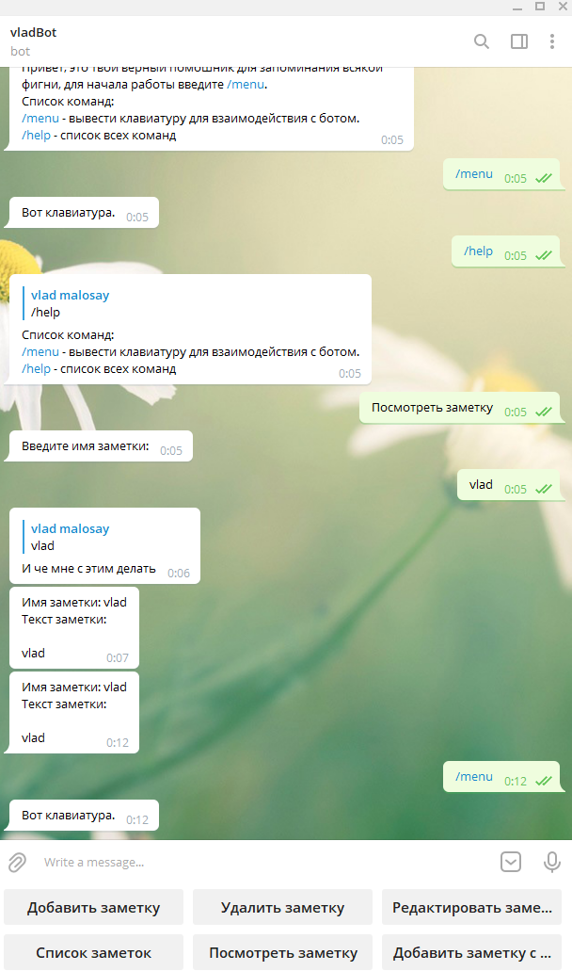

Рисунок 3.2. – состояние чата после команды

Тест №2. При вводе в строку сообщения команды “/help” список команд вывелся успешно (рис .3.4.).

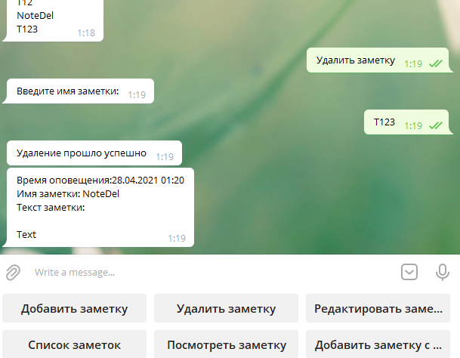

Рисунок 3.3. – состояние чата до команды

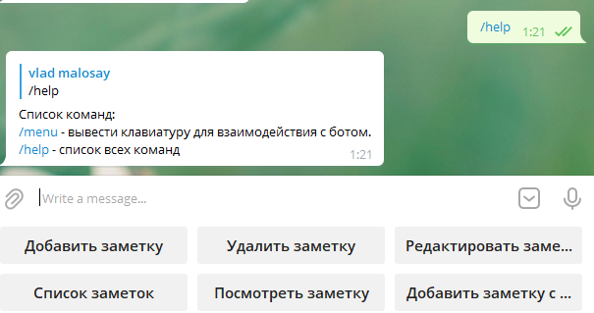

Рисунок 3.4. – состояние чата после команды

Тест №3. При вводе в строку сообщения команды “/start” приветственное сообщение вывелось успешно (рис .3.6.).

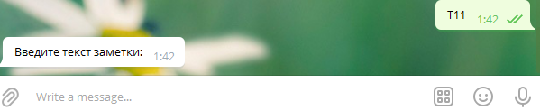

Рисунок 3.5. – состояние чата до команды

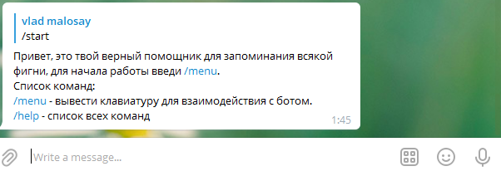

Рисунок 3.6. – состояние чата после команды

Тест №4. При нажатии на кнопку добавить заметку, должны появиться инструкции и после их выполнения, сообщение об успешном добавлении заметки вывелось успешно (рис .3.8.).

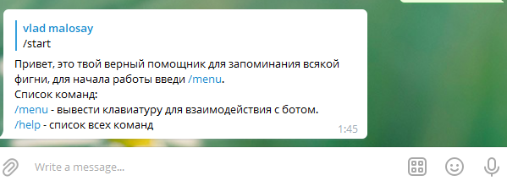

Рисунок 3.7. – состояние чата до нажатия на кнопку

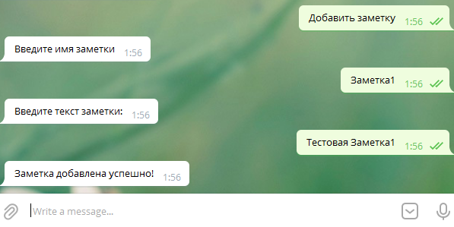

Рисунок 3.8. – состояние после нажатия на кнопку

Тест №5. При нажатии на кнопку добавить заметку c напоминанием, должны появиться инструкции и после их выполнения, сообщение об успешном добавлении заметки вывелось успешно (рис .3.10.).

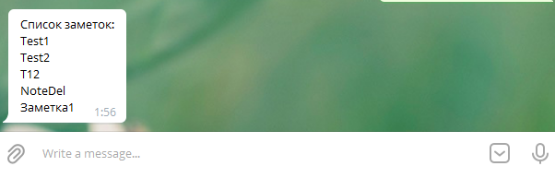

Рисунок 3.9. – состояние чата до нажатия на кнопку

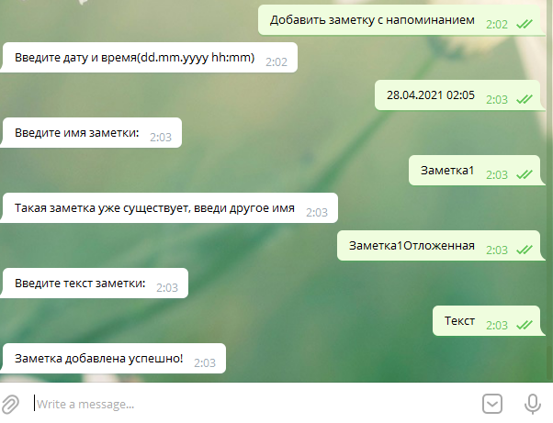

Рисунок 3.10. – состояние после нажатия на кнопку

Тест №6. При нажатии на кнопку просмотр заметки, должны появиться инструкции и после их выполнения, сообщение с именем заметки, с временем если это заметка с напоминанием, и текстом, который написан в ней вывелось успешно (рис .3.12.).

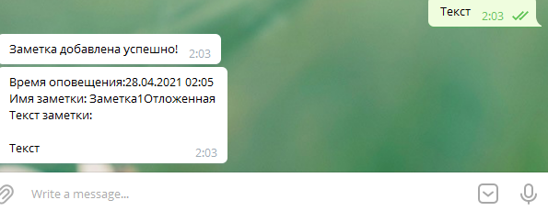

Рисунок 3.11. – состояние до нажатия на кнопку

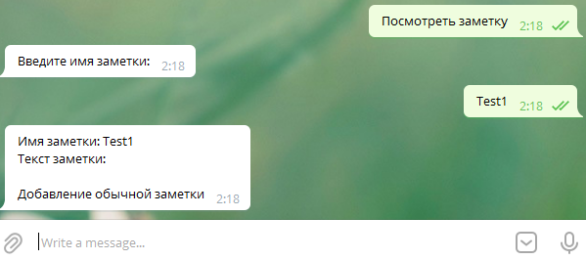

Рисунок 3.12. – состояние после нажатия на кнопку

Тест №7. При нажатии на кнопку удаления, должны появиться инструкции и после их выполнения, сообщение об успешном удалении вывелось успешно (рис .3.14.).

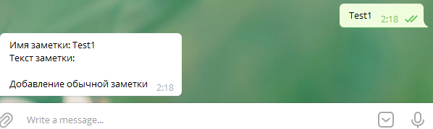

Рисунок 3.12. – состояние до нажатия на кнопку

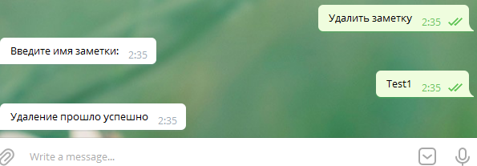

Рисунок 3.12. – состояние после нажатия на кнопку

# 4 РУКОВОДСТВО ПО ИСПОЛЬЗОВАНИЮ ПРОГРАММНОГО СРЕДСТВА

При запуске бота пользователем появляется сообщение, в котором будет список существующих команд.

Для того, чтобы начать взаимодействие с ботом нужно будет вводить определённые команды (они будут показаны в стартовом сообщении).

После определённой текстовой команды будет показано меню.

Для того, чтобы добавить заметку, надо выбрать команду “Добавить заметку” и следовать указаниям, предоставленными ботом.

Для удаления заметки, надо выбрать команду “Удаление заметки” и следовать указаниям, предоставленными ботом.

Для редактирования заметки, надо выбрать команду “Редактирование заметки” и следовать указаниям, предоставленными ботом.

Для просмотра всех заметок, надо выбрать команду “Просмотреть все заметки”.

**Заключение**

В телеграме нету ботов для создания заметок, что довольно странно и поэтому было решено разработать такого.

Было разработано приложение для помощи в составлении заметок. Было использована среда разработки visual studio 2019, и библиотека Telegram.Bot.

Среди аналогов выигрывает по простоте использования и создании заметок, с последующим их просмотром. Еще к плюсам приложения можно добавить максимальную коммуникацию с другими пользователями, что, например, в приложении аналоге затруднено.

Базовые функции такие как: добавление, удаление и изменение заметок, были реализованы. Имеется место для дальнейшей модернизации проекта.

Новый функционал для дальнейшей разработки : запись голосовых сообщений, добавление картинок, лист задач(чек лист определенных действий который нужно выполнить).

# ИСТОЧНИКИ, ИСПОЛЬЗУЕМЫЕ ПРИ РАЗРАБОТКЕ

1. Джепикс, Ф. Язык программирования С# 7 и платформы .Net и .Net Core 8-издание / Ф. Джепикс, Э. Троелсен. – Москва-Санкт-Петербург, 2019. – 1328 с.
2. CODE BLOG – Программирование C# [Электронный ресурс] / Преимущества и недостатки С#. Режим доступа: [https://shwanoff.ru/plus-minus-c-sharp](https://shwanoff.ru/plus-minus-c-sharp/)/. – Дата доступа: 27.04.2021.
3. Depix – комплексные услуги интернет-маркетинга в Москве [Электронный ресурс] / Система управления базами данных MsSQL. Режим доступа: [https://depix.ru/articles/sistema_upravleniya_bazami_dannyh_mysql](https://depix.ru/articles/sistema_upravleniya_bazami_dannyh_mysql/)/. –Дата доступа: 26.04.2021.
4. Все новости Москвы [Электронный ресурс] / Что такое SQL Server: плюсы и минусы использования. Режим доступа: <http://muzeon.ru/medicina/2912-chto-takoe-sql-server-plyusy-i-minusy-ispolzovaniya.html>/. – Дата доступа: 18.04.2021.
5. Мой первый компьютер [Электронный ресурс] / Windows 10. Минусы и плюсы операционной системы. Режим доступа: <https://myfirstcomp.ru/operation_systems/windows-10-minusy-i-plyusy-operacionnoj-sistemy/>. – Дата доступа: 27.04.2021.
6. Студенческая библиотека онлайн [Электронный ресурс] / Описание среды разработки Microsoft Visual Studio. Режим доступа: <https://studbooks.net/2258619/informatika/opisanie_sredy_razrabotki_microsoft_visual_studio>/. – Дата доступа: 24.04.2021.

**ПРИЛОЖЕНИЯ**

|  |  |  |  |  |  |  |  |  |  |  |  |
| --- | --- | --- | --- | --- | --- | --- | --- | --- | --- | --- | --- |
|  | | | | | | | | | | | |
|  |  |  |  |  | *МКП.П1722-01 ПЛ* | | | | | | |
|  |  |  |  |  |
|  |  |  |  |  |
|  |  |  |  |  | *Диаграмма классов* | *Лит.* | | | *Масса* | | *Масштаб* |
| *Изм* | *Лист* | *№ докум.* | *Подпись* | *Дата* |  | *у* |  |  | | *1:1* |
| *Разраб.* | | *Малосай* |  |  |
| *Провер.* | | *Фамилия* |  |  |
| *Т.Контр.* | | *Фамилия* |  |  | *Лист 1* | | | | *Листов 1* | |
| *Реценз.* | | *Фамилия* |  |  | *плакат* | *МКП* | | | | | |
| *Н.Контр.* | | *Фамилия* |  |  |
| *Утверд.* | | *Фамилия* |  |  |
|  | | | | | | | | | | | |
|  |  |  |  |  | *МКП.П1722-01 ПЛ* | | | | | | |
|  |  |  |  |  |
|  |  |  |  |  |
|  |  |  |  |  | *Диаграмма классов* | *Лит.* | | | *Масса* | | *Масштаб* |
| *Изм* | *Лист* | *№ докум.* | *Подпись* | *Дата* |  | *у* |  |  | | *1:1* |
| *Разраб.* | | *Малосай* |  |  |
| *Провер.* | | *Фамилия* |  |  |
| *Т.Контр.* | | *Фамилия* |  |  | *Лист 1* | | | | *Листов 1* | |
| *Реценз.* | | *Фамилия* |  |  | *плакат* | *МКП* | | | | | |
| *Н.Контр.* | | *Фамилия* |  |  |
| *Утверд.* | | *Фамилия* |  |  |
|  | | | | | | | | | | | |
|  |  |  |  |  | *МКП.П1722-01 ПЛ* | | | | | | |
|  |  |  |  |  |
|  |  |  |  |  |
|  |  |  |  |  | *Диаграмма вариантов использования* | *Лит.* | | | *Масса* | | *Масштаб* |
| *Изм* | *Лист* | *№ докум.* | *Подпись* | *Дата* |  | *у* |  |  | | *1:1* |
| *Разраб.* | | *Малосай* |  |  |
| *Провер.* | | *Фамилия* |  |  |
| *Т.Контр.* | | *Фамилия* |  |  | *Лист 1* | | | | *Листов 1* | |
| *Реценз.* | | *Фамилия* |  |  | *плакат* | *МКП* | | | | | |
| *Н.Контр.* | | *Фамилия* |  |  |
| *Утверд.* | | *Фамилия* |  |  |